Средства обучения
Для реализации программ деятельности и программ дополнительного образования на территории МБУ ДО ДООЦ «Лесной» разворачиваются разнообразные центры, мастерские, лаборатории, оборудованные современными и традиционными средствами обучения.

Название программы | Объект | Оборудование | Фото
Сказка о звезде | Все объекты спорта, сцена, видеозал, кинотеатр, музейные мобильные центры «Нижегородский край», «Планетарий», «Земля русская», «Мир чудес»», Музей хлеба», «Светофорчик», библиотека,  Радиоузел. | - Спортивное оборудование (см. объекты спорта); - Мультимедийная установка, видеотека познавательного и научного характера по тематике занятий, медиатека, ноутбук «Делл», усилитель, колонки, экран, музыкальное оборудование; - Звукоусилительная передвижная станция на базе автомобиля «Газель»;  - Костюмы, декорации;  - Экспонатные вставки соответствующей тематики (посуда, ремесла, игрушки, костюмы, изделия, знаки, книги, стенды, тематические банеры, знаки движения, карты, схемы, муляжи); | 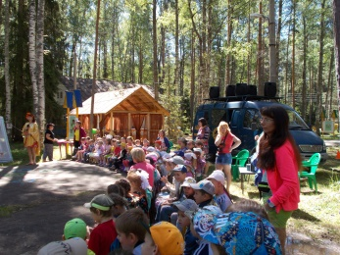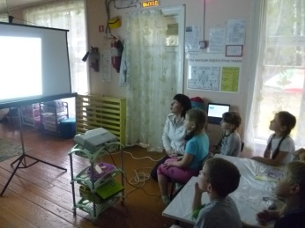  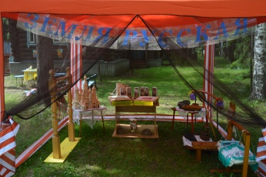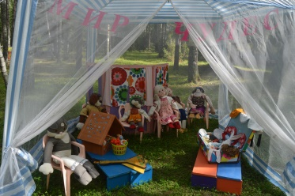  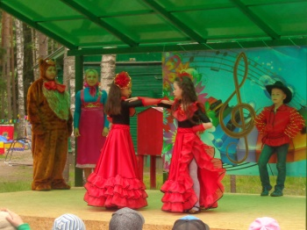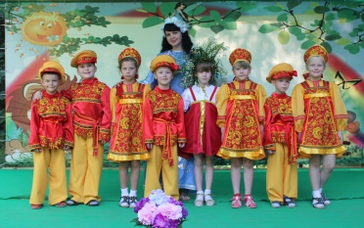
Дети галактики | Все объекты спорта, сцена, видеозал, кинотеатр, музейные мобильные центры «Нижегородский край», «Планетарий», «Земля русская», «Мир чудес»,  радиоузел | - Спортивное оборудование (см. объекты спорта), мультимедийная установка, видеотека познавательного и научного характера по тематике занятий, усилитель, колонки, экран, музыкальное оборудование, звукоусилительная передвижная станция на базе «Газель»;  - Костюмы, декорации  Экспонатные вставки соответствующей тематики (посуда, ремесла, игрушки, костюмы, изделия, знаки, книги, стенды, тематические банеры, знаки движения, карты, схемы, муляжи);  - Канцелярские принадлежности (бумага, ватман, краски, альбомы, фломастеры, маркеры, карандаши, ножницы,кисти и т.д.);  - ноутбук «HP»;  - фотоаппарат «Canon»;  - видеокамера «Sony»; | 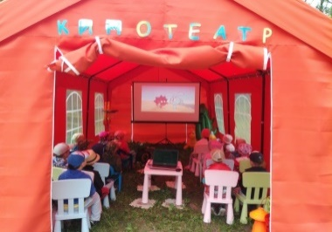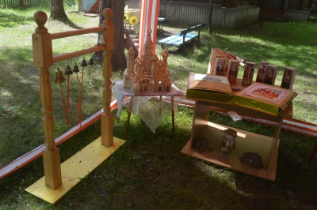  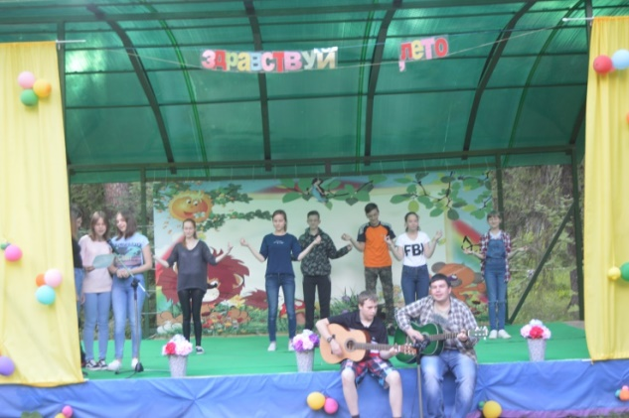  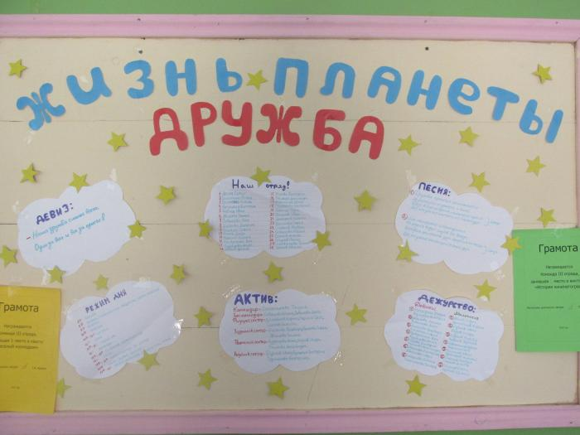
Азбука мастерства | Творческая мастерская в корпусе № 16 | Природный материал, пластилин, клей, ножницы, картон, дерево, пластиковая посуда, столы, стулья, стеллажи, фотоаппарат, мультимедийная установка и экран, видеоряды по темам: «Природа», «Наш край», «Ремесла», «Сказки», библиотека. | 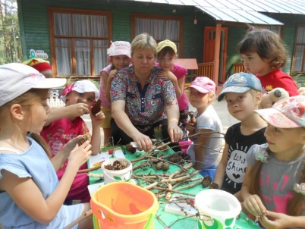
Бумажные фантазии | Межгрупповой центр «Творчество», веранды корпусов №7,17 | Доска, бумага, картон, ножницы, клей, образцы работ, книги, мебель, стеллажи для выставки работ. | 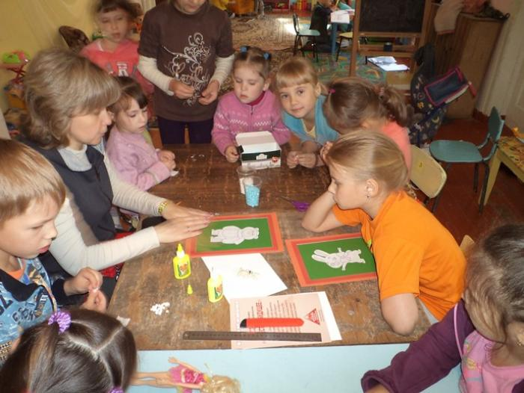  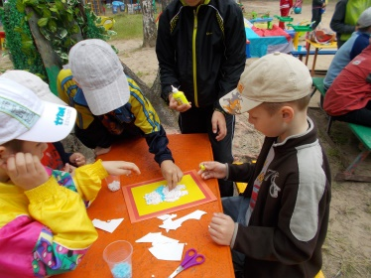
Волшебная ниточка | Веранда корпусов №8 и №18 | Мебель, образцы работ, нити, шаблоны, ножницы, клей, картон, ватман, музыкальный центр с детской музыкой. | 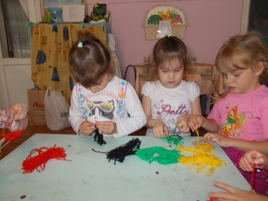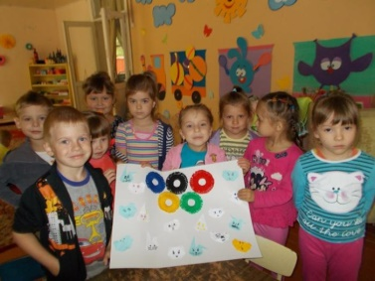
Зеленая аптека | Территория учреждения, кинотеатр с мультимедийным оборудованием | Телевизор, DVD-плеер с видеозаписями по тематике, дидактический раздаточный материал «Лекарственные растения», библиотека, клумбы для выращивания зелёной аптеки, спецодежда, фоторяд «Растения Нижегородской области». | 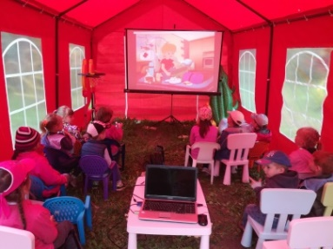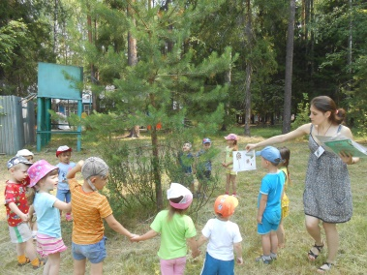  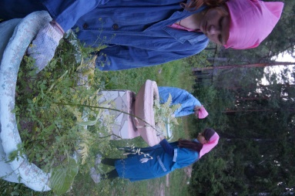
Игры народов России | Спортивные площадки, библиотека | Обручи, мячи, биты, канат, ракетки, книги, интернет-ресурсы, ноутбук, звукоусилительная передвижная станция на базе «Газель». | 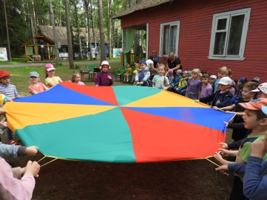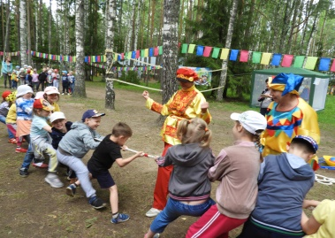
Лавка чудес | Веранда корпуса № 14 | Мебель, компьютер, мультимедийное оборудование, картон, бумага, бисер, ножницы, ленточки, стразы, доски, канцелярские ножи, клей, клей-пистолет, ткани, кожа, рамки, салфетки, клей, кисти, грунт для техники декупаж, шаблоны, металлические мебельные крючки, аппараты для выжигания, стеллажи для выставки работ. | 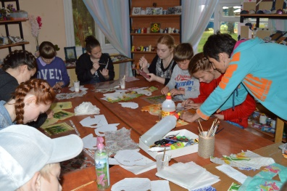  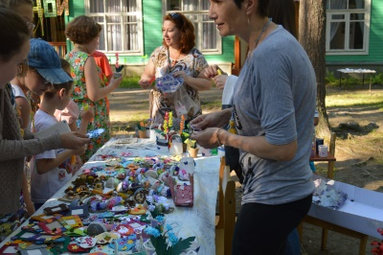
«Лесной» - чистый островок детства | Территория центра, видеозал, кинозал,  радиоузел | Контейнеры для раздельного сбора мусора, перчатки, видеофильмы и презентации по данной тематике, канцелярские принадлежности для оформления рекламных презентационных материалов, мультимедийное, сценическое, музыкальное оборудование. | 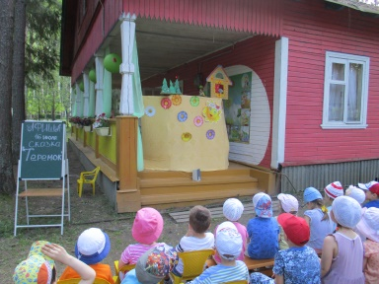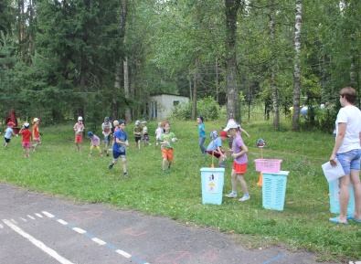
Метеостанция | Лабораторная станция под открытым небом | Термометр, гигрометр, флажки, флюгер, мерные ёмкости для дождя и росы, дневник наблюдений, мультимедийная установка, видеокамера «Sony», видеофильмы по теме «Погода», маркерная доска. | 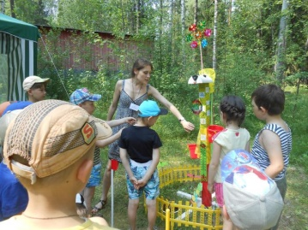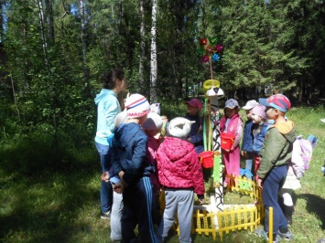
Мини-футбол | Поле для мини-футбола,  Межгрупповой спортивный центр, видеозал | Ограждение поля, футбольные мини-ворота, мяч, манишка, магнитная доска, разметка, фотоаппарат, видеозаписи игр по мини-футболу. | 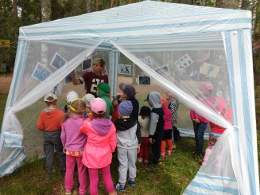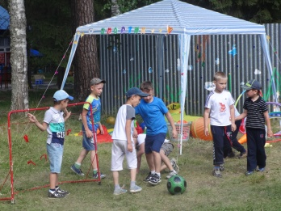
ОФП | Спортивные площадки ( см.объекты спорта) | Метр, фишки, стойки, колпаки, напольная лесенка, скамейка, турники, мяч набивной, обручи, турники, скакалки, секундомер, стенды, ноутбук. | 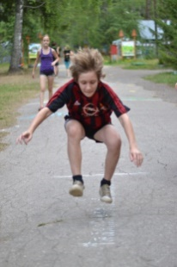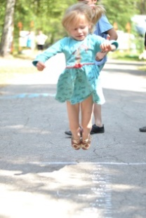  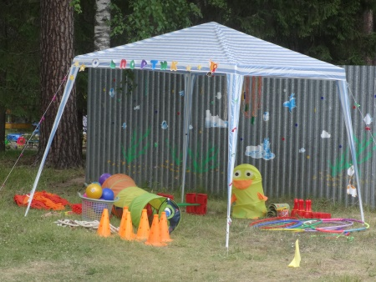
Мир и Я | Природная зона учреждения, групповые веранды, кинотеатр, Межгрупповой центр «Виртуальный зоопарк», радиоузел | Палатки, котелки, ноутбук, видеокамера, фотоаппарат видеофильмы и презентации по данной тематике, канцелярские принадлежности для оформления рекламных презентационных материалов, мультимедийное, сценическое, музыкальное, радиооборудование, спецодежда, сигнальные ленты, колышки. | 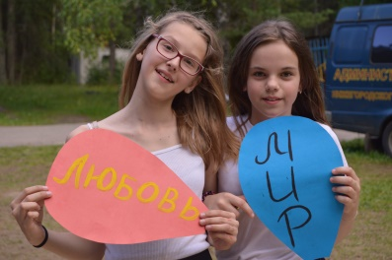  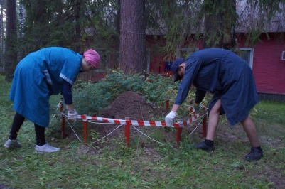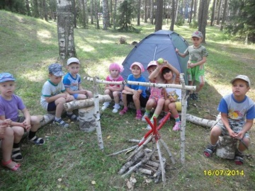
Музыкальная шкатулка | Сцена, Музыкальная гостиная | - Музыкальные инструменты:  гитара, синтезатор, аккордеон, металлофон, трещетки, ложки;  - Музыкальный центр с подборкой фонограмм;  - Усилитель, колонки, микрофоны, стойки и т.д.  - Звукоусилительная передвижная станция на базе автомобиля «Газель»;  - Костюмы, декорации; | 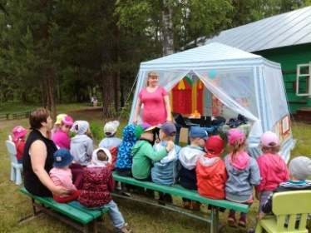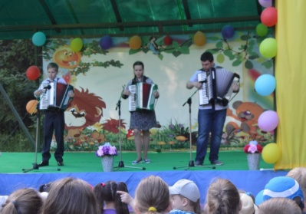
Чудеса своими руками | Веранда для групповых занятий | Природный материал, клей, ножницы, картон, цветная бумага. | 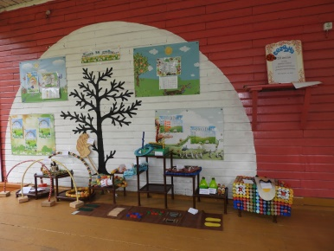
Юные друзья природы | Межгрупповой центр «Туристы», природная зона учреждения, групповые веранды, кинотеатр, Межгрупповой центр «Виртуальный зоопарк» | Палатки, котелки, мультимедийное оборудование, экран, ноутбук, видеофильмы, оборудованные экологические тропы, сигнальная лента, видеокамера, фотоаппарат. | 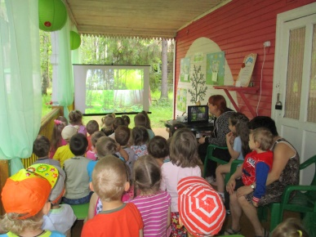
Юные художники | Межгрупповой центр «Изостудия», видеозал | Мольберты, столы, стулья, кисти, краски, карандаши, мелки, тематические банеры, репродукции картин, муляжи, библиотека. | 